ActiveTracker
Instructiuni de folosire
http://www.len.ro/activeTracker

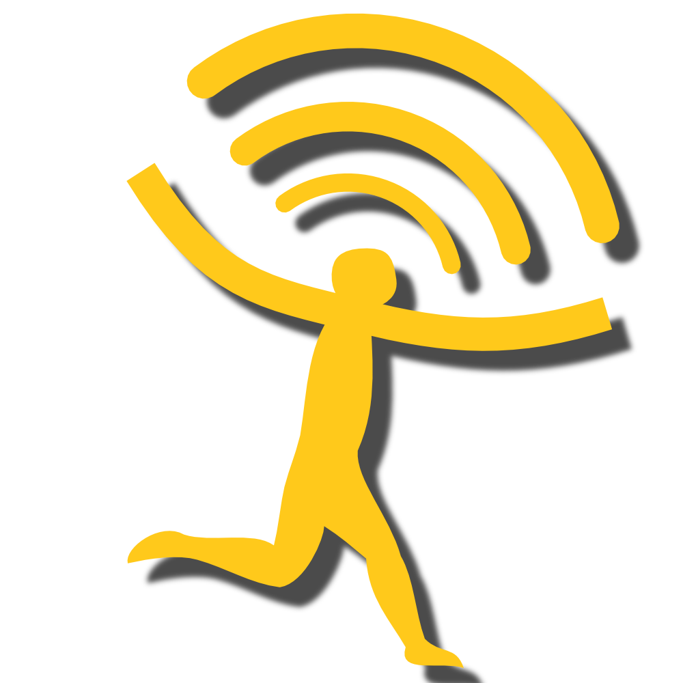
ActiveTracker este o aplicatie pentru smart phone prin care sportivii pot fi urmariti de catre suporteri pe traseul pe care concureaza indiferent ca o fac in alergare, pe cal, cu bicicleta, cu masina, cu schiurile, in zbor etc.
Sistemul se bazeaza pe semnalul gps si de date al telefonului mobil.
Daca vrei sa te urmărească prietenii
- Sa ai cu tine in competitie un telefon de tip smart phone;
- Telefonul sa functioneze cu sistem de operare Android;
- Sa ai un abonament de date care sa iti permita conexiunea telefonului la internet;

- GPS-ul si conexiunea la internet sa fie pornite;
- Sa downloadezi aplicatia ActiveTracker din Google Play (http://goo.gl/Zsqir4) si sa o instalezi pe telefon;
- Sa alegi traseul la care participi si sa introduci numarul tau de concurs;
- Sa ai un acumulator plin la telefon;
- Este recomandat sa opresti celelalte aplicatii care consuma baterie (Ex. conexiunea WiFi, sincronizarea emailului, Facebook etc.)
Daca vrei sa-ti urmaresti prietenii
- Sa accesezi pagina ActiveTracker de pe site-ului competitiei – accesarea o poti face de pe telefonul mobil care poate afisa Google Maps sau de pe un PC / laptop;
- Urmarirea concurentilor incepe automat la ora programata pentru inceperea concursului;
- Dupa finalul evenimentului, pe aceeasi harta, poti urmari reluarea concursului dand click pe „Watch replay”.

